TRABAJO DE DIGITALIZACIÓN · UNIDAD 1
De lo analógico a lo inteligente: robots en un almacén logístico internacional
Autor: [Tu nombre]
Introducción
Buenos días. Hoy voy a hablar de un almacén de logística internacional en Coslada, Madrid. Allí se preparan pedidos de comercio electrónico para clientes de toda España. Casi todo se hace a mano. Mi propuesta es que los robots hagan el trabajo físico y que las personas hagan el trabajo que necesita cabeza.
1. El elemento original
La empresa se llama NovaCargo Ibérica. Es un almacén internacional: recibe mercancía de Asia y prepara pedidos para clientes de España y de la Unión Europea.
Tiene 8.000 metros cuadrados y estanterías de 12 metros de altura. Trabajan 60 personas y salen unos 3.000 pedidos al día.
El proceso es así. El cliente compra en una página web y el pedido llega a un programa sencillo que crea una lista. El trabajador camina por los pasillos y busca el producto; si está en una estantería alta, sube con un recogepedidos eléctrico. Luego pone todo en un carro, va a la mesa, imprime la etiqueta, la pega y deja el paquete en el muelle del transportista.
Los muelles 1, 2 y 3 son para Correos (envío normal), los 4, 5 y 6 para UPS (urgente) y los 7, 8 y 9 para ASM. Si el cliente paga más, el pedido va por UPS y sale el mismo día.
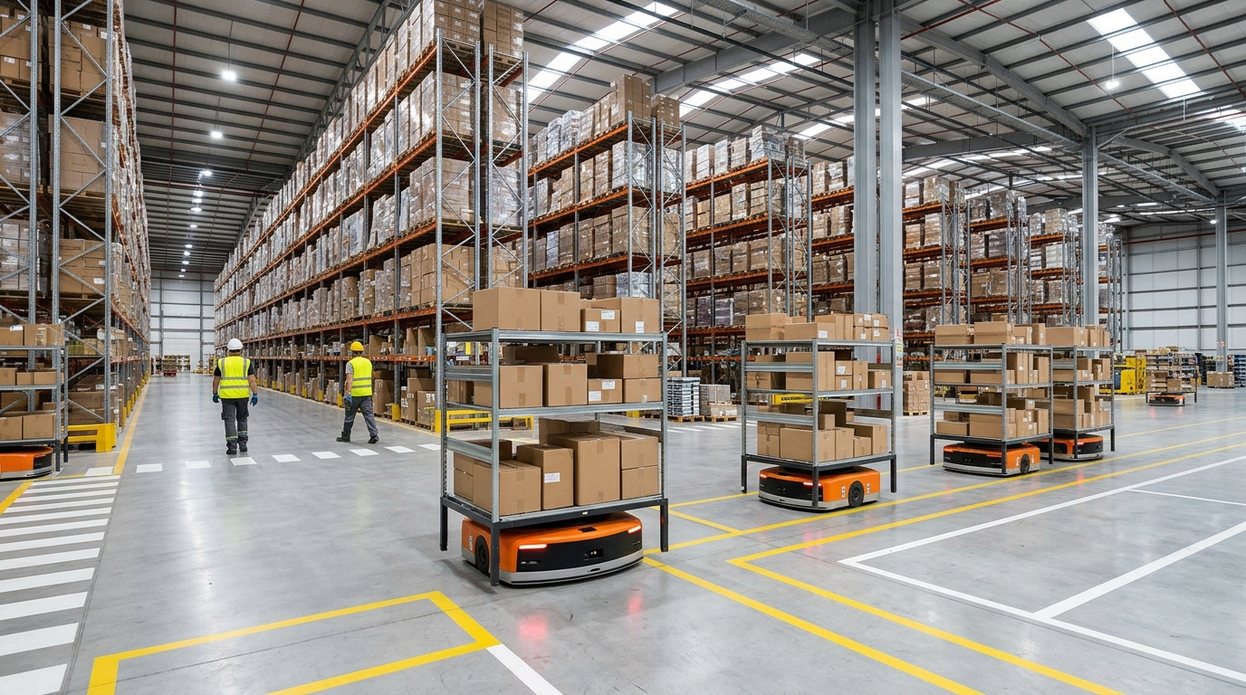
Fig. 1: almacén con robots AMR que llevan las estanterías hasta el puesto de trabajo
2. El problema
Este sistema tiene cuatro problemas.
Primero, la salud y la seguridad. Las estanterías altas se trabajan con máquina, no a mano, pero el riesgo sigue ahí: el operario tiene que meter las horquillas en el palé a doce metros y, si calcula mal, el palé se mueve, cae o golpea la máquina. Y mover cajas de quince kilos todo el día produce lesiones de espalda. En este sector, el sobreesfuerzo es la primera causa de baja. Además, un trabajador camina unos doce kilómetros en un turno.
Segundo, la velocidad. Una persona prepara unas ochenta cajas por hora. En el Black Friday llegan seis mil pedidos en un día y el almacén no puede con ellos: se hacen horas extra y aun así hay retrasos.
Tercero, los errores. Hay productos muy parecidos y el trabajador cansado se equivoca. Un error es una devolución, un cliente enfadado y un coste doble.
Cuarto, el espacio. Las estanterías altas están medio vacías, porque nadie quiere subir. La empresa paga metros cuadrados que no usa.
3. La propuesta de digitalización
Mi propuesta tiene tres capas.
La primera son los robots. Quince robots móviles llevan estanterías enteras hasta la mesa de trabajo: es el sistema «goods to person», la mercancía va a la persona. Además, dos carretillas automáticas sacan los palés de las estanterías de doce metros. Estas carretillas colocan las horquillas con un láser, así que no fallan al entrar en el palé: el error humano desaparece. Los robots usan LiDAR y leen códigos del suelo, así que no hace falta obra.
La segunda capa es el transporte y la clasificación. Una cinta lleva las cajas a un clasificador, que las manda al canal correcto: canales 1, 2 y 3 para Correos; 4, 5 y 6 para UPS; 7, 8 y 9 para ASM. Un escáner lee la etiqueta y el sistema decide solo.
La tercera capa es el software: un WMS y un WCS que dan órdenes a los robots y a la cinta. Es el cerebro del almacén.
¿Y las personas? Quedan cuatro puestos: preparar en la mesa, poner la etiqueta, controlar la calidad y cargar el camión. Nadie sube a doce metros y nadie camina doce kilómetros.
Las zonas mixtas (mantenimiento, devoluciones) van con vallas y velocidad reducida.
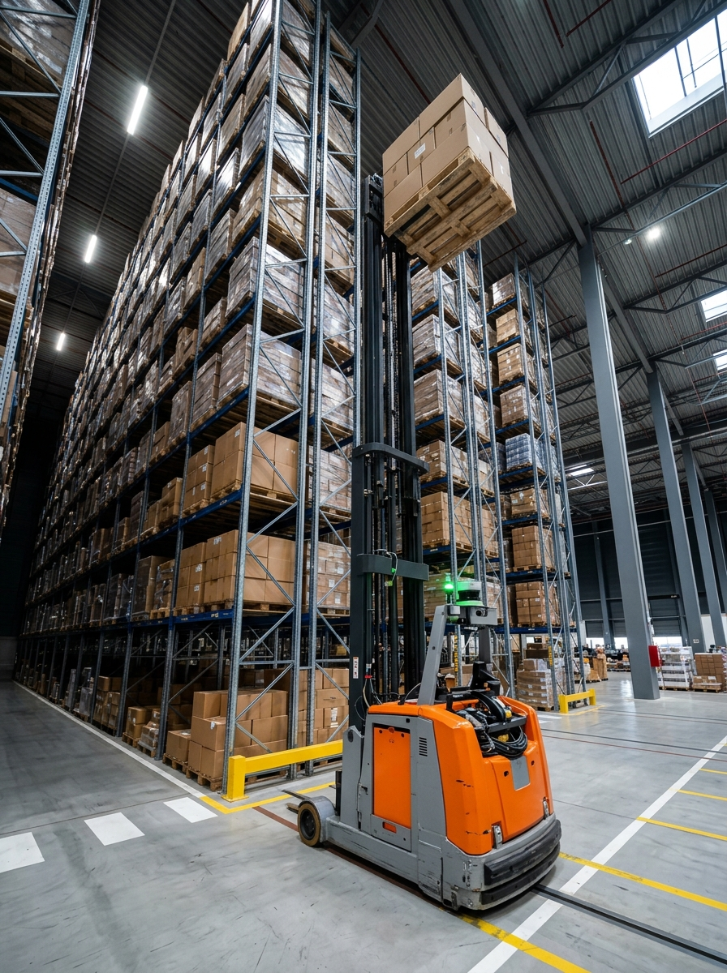
Fig. 3: una carretilla automática baja un palé de una estantería de 12 metros
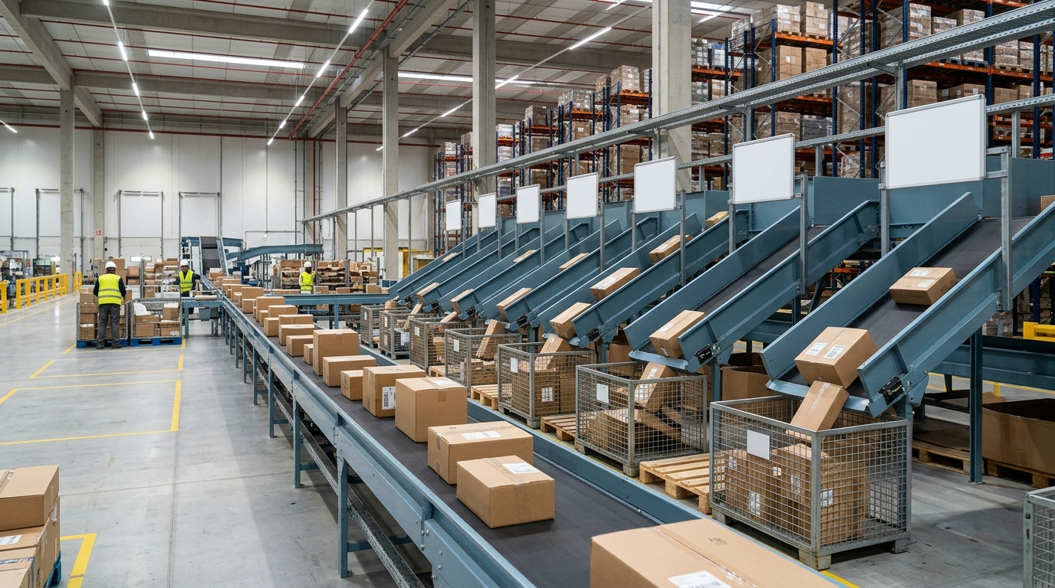
Fig. 4: cinta y canales de clasificación (1-3 Correos, 4-6 UPS, 7-9 ASM)
4. Del proceso tradicional al digitalizado
El cambio, en una tabla:
Antes: lista en papel, recogepedidos, carro y doce kilómetros. Ochenta cajas por hora y un 1,5 % de errores.
Después: robots, cinta y canales por transportista. Ciento ochenta cajas por hora, kilómetro y medio caminando y un 0,4 % de errores.
Situación | Antes | Después
清单 | Papel y memoria del trabajador | WMS + WCS, orden automática
Coger el producto | Con recogepedidos eléctrico | AMR y carretilla automática
Recorrido por turno | 12 km | 1,5 km
Velocidad | 80 cajas por hora | 180 cajas por hora
Errores | 1,5 % | 0,4 %
Tabla 1: el proceso antes y después de la digitalización
5. El proceso de producción
El proyecto se hace en cinco fases. Primero, medir: cuántos pedidos hay, qué productos y dónde están. Segundo, elegir el software y los robots. Tercero, preparar el edificio: suelo, wifi, vallas y canales. Cuarto, probar en una zona durante tres meses. Quinto, ampliar al resto.
Se automatiza todo lo que es mover, clasificar y contar. Las personas siguen en calidad, excepciones, carga y mantenimiento.
El coste aproximado es de setecientos mil euros. El ahorro es de un veinticinco por ciento por pedido, y el retorno llega en unos tres años.
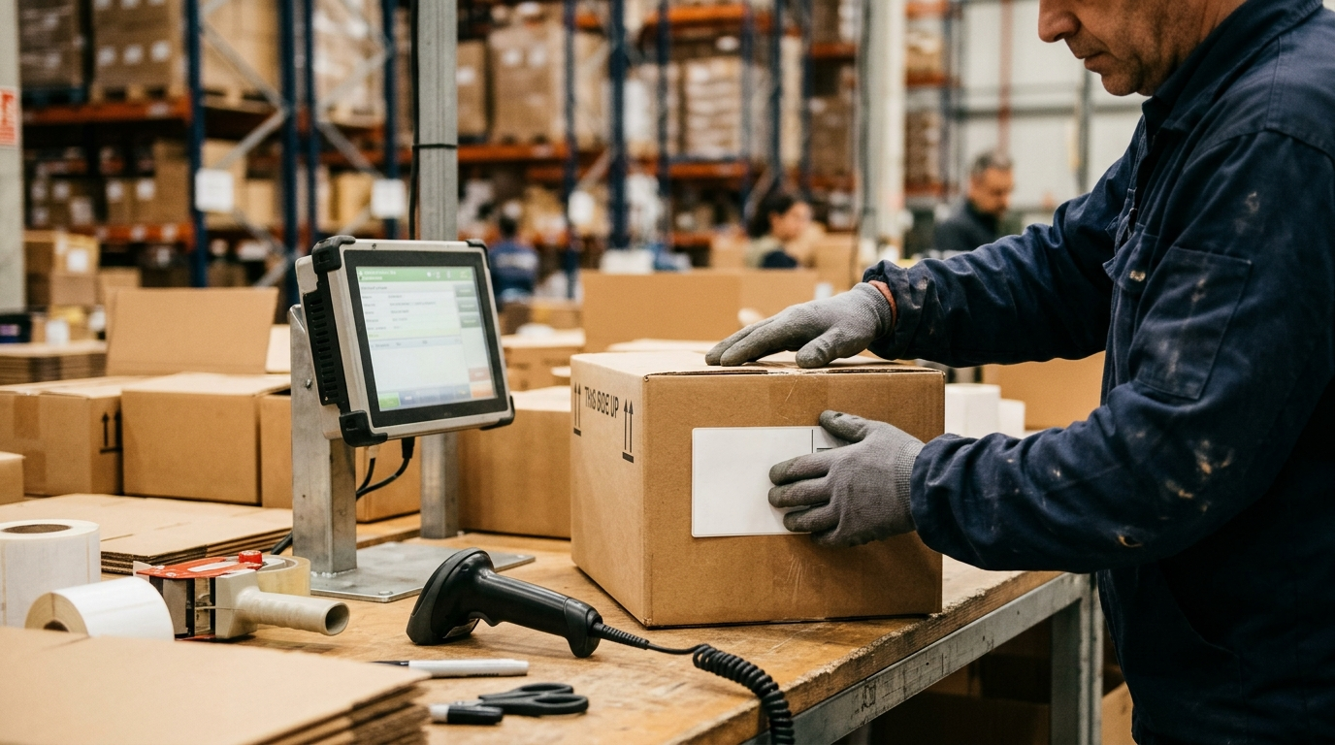
Fig. 5: el trabajo que se queda en manos de las personas: etiquetar y verificar
6. Los datos
El sistema genera muchos datos: tiempo por pedido, distancia, errores, paradas de cada robot, ocupación de canales y devoluciones.
Todo se guarda en la base de datos del WMS y se copia en la nube.
Con esos datos se decide: poner los productos más vendidos cerca de la mesa, cuántos robots trabajar por turno, avisar del mantenimiento antes de una avería y abrir más canales para UPS cuando hay urgencias.
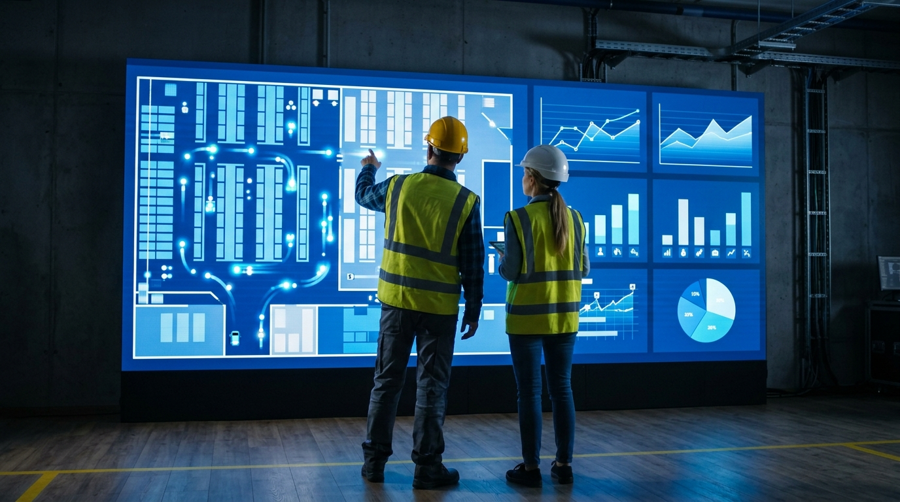
Fig. 6: panel de control con los datos del WMS y del WCS
7. El impacto de la digitalización
Salud y trabajo: menos lesiones y menos bajas. Pero se necesitan menos preparadores y más técnicos. La empresa tiene que formar a la gente; si no, el cambio es malo para ellos.
Economía: inversión alta, pero coste por pedido más bajo.
Sociedad: el empleo de almacén cambia de perfil, de físico a técnico.
Medio ambiente: menos cajas dañadas y menos devoluciones; los robots gastan electricidad.
Seguridad: riesgos nuevos (mantenimiento, zonas mixtas) y una evaluación de riesgos que hay que actualizar.
8. Conclusión
La propuesta es viable si hay volumen suficiente, unos dos mil pedidos al día, y si los datos están ordenados.
No hay que automatizar todo: los pedidos raros, las devoluciones y las incidencias siguen a mano, porque cambian cada día.
La digitalización no quita el trabajo: cambia el tipo de trabajo. La pregunta no es si hay robots, sino si la empresa forma a su gente para trabajar con ellos.
Anexo. Normativa
En España, la Ley 31/1995 de Prevención de Riesgos Laborales obliga a evaluar los riesgos y a formar a los trabajadores. Los robots y las carretillas automáticas necesitan marcado CE y la norma ISO 3691-4. Además, hay que informar y consultar a los representantes de los trabajadores antes de cambiar la forma de trabajar.

